โปรแกรม MIB Browser ใช้สำหรับเรียกดูค่าของอุปกรณ์ที่ต้องการตรวจสอบโอไอดี ในการดึงข้อมูลจะต้องใส่หมายเลข IP Address ของเอเจนต์ ใส่ค่าคอมมิวนิตี้สตริงให้ตรงกับที่เอเจนต์กำหนดไว้และเครื่องเอเจนต์จะต้องเปิด Service SNMP โปรแกรม MIN Browser ถึงจะสามารถเข้าไปดึงข้อมูลจากเครื่องเอเจนต์ได้

ผลการเรียกค่าโอไอดีที่ได้จากการทดลอง

1) ค่าปริมาณการใช้งานซีพียู (CPU Usage)

Name : cpmCPUTotal5min

OID : .1.3.6.1.4.1.9.9.109.1.1.1.1.5.1

2) ค่าปริมาณการใช้งานเมมโมรี่ (Memory Usage)

Name : ciscoMemoryPoolUsed

OID : .1.3.6.1.4.1.9.9.48.1.1.1.5.1

3) ค่าข้อมูลรายละเอียดของอุปกรณ์

Name : sysDescr

OID : .1.3.6.1.2.1.1.1.0

4) ค่าของการเปิดใช้งานของอุปกรณ์

Name : sysUpTime

OID : .1.3.6.1.2.1.1.3.0

5) ค่าของการเปิดใช้งานของอุปกรณ์

Name : sysUpTime

OID : .1.3.6.1.2.1.1.3.0

6) ค่าการใช้งาน Traffic ขาเข้า

Name : ifInOctets

OID : .1.3.6.1.2.1.2.2.1.10.1

7) ค่าการใช้งาน Traffic ขาเข้า

Name : ifOutOctets

OID : .1.3.6.1.2.1.2.2.1.16.1

8) ค่าอุณหภูมิของอุปกรณ์

Name : ciscoEnvMonTemperatureStatusValue

OID : .1.3.6.1.4.1.9.9.13.1.3.1.3

**ข้อมูลที่ยังไม่ผ่านการแปลงข้อมูล**

**ตารางที่ 4‑1** ตัวอย่างของข้อมูล System

|  |  |  |
| --- | --- | --- |
| Name/OID | Value | OID |
| sysDescr | Cisco IOS Software, Catalyst 4500 L3 Switch Software (cat4500e-LANBASEK9-M), Version 15.0(2)SG1, RELEASE SOFTWARE (fc4) Technical | .1.3.6.1.2.1.1.1.0 |
| sysUpTime | 1434 hours 44 minutes 38 seconds (516507837) | .1.3.6.1.2.1.1.3.0 |
| sysName | SW4503 | .1.3.6.1.2.1.1.5.0 |
| cpmCPUTotal5min | 5 | .1.3.6.1.4.1.9.9.109.1.1.1.1.5.1 |
| ciscoMemoryPoolUsed | 194108612 | .1.3.6.1.4.1.9.9.48.1.1.1.5.1 |
| ciscoEnvMonTemperatureStatusValue | 26 | 1.3.6.1.4.1.9.9.13.1.3.1.3 |

**ตารางที่ 4‑2** ตัวอย่างของข้อมูล Traffic Inbound

|  |  |  |
| --- | --- | --- |
| Name/OID | Value | OID |
| ifInOctets.1 | 0 | .1.3.6.1.2.1.2.2.1.10.1 |
| ifInOctets.51 | 116575506 | .1.3.6.1.2.1.2.2.1.10.1 |
| ifInOctets.52 | 2789121378 | .1.3.6.1.2.1.2.2.1.10.1 |
| ifInOctets.53 | 87404303 | .1.3.6.1.2.1.2.2.1.10.1 |
| ifInOctets.54 | 320120017 | .1.3.6.1.2.1.2.2.1.10.1 |
| ifInOctets.55 | 211044208 | .1.3.6.1.2.1.2.2.1.10.1 |
| ifInOctets.56 | 0 | .1.3.6.1.2.1.2.2.1.10.1 |
| ifInOctets.57 | 29195075 | .1.3.6.1.2.1.2.2.1.10.1 |
| ifInOctets.58 | 637365144 | .1.3.6.1.2.1.2.2.1.10.1 |
| ifInOctets.59 | 0 | .1.3.6.1.2.1.2.2.1.10.1 |
| ifInOctets.88 | 343565568 | .1.3.6.1.2.1.2.2.1.10.1 |
| ifInOctets.99 | 0 | .1.3.6.1.2.1.2.2.1.10.1 |
| ifInOctets.100 | 0 | .1.3.6.1.2.1.2.2.1.10.1 |
| ifInOctets.10101 | 3302340847 | .1.3.6.1.2.1.2.2.1.10.1 |
| ifInOctets.10102 | 0 | .1.3.6.1.2.1.2.2.1.10.1 |
| ifInOctets.10103 | 382648916 | .1.3.6.1.2.1.2.2.1.10.1 |
| ifInOctets.10104 | 0 | .1.3.6.1.2.1.2.2.1.10.1 |
| ifInOctets.10105 | 4084194297 | .1.3.6.1.2.1.2.2.1.10.1 |
| ifInOctets.10106 | 0 | .1.3.6.1.2.1.2.2.1.10.1 |
| ifInOctets.10107 | 2657447915 | .1.3.6.1.2.1.2.2.1.10.1 |

ตัวอย่างของข้อมูล Traffic Inbound ที่ได้จากการใช้โปรแกรม Mib browser เพื่อทดสอบการดึงค่า Traffic Inbound

**ตารางที่ 4‑3** ตัวอย่างของข้อมูล Traffic Outbound

|  |  |  |
| --- | --- | --- |
| Name/OID | Value | OID |
| ifOutOctets.1 | 0 | .1.3.6.1.2.1.2.2.1.16.1 |
| ifOutOctets.51 | 116656529 | .1.3.6.1.2.1.2.2.1.16.1 |
| ifOutOctets.52 | 1496371872 | .1.3.6.1.2.1.2.2.1.16.1 |
| ifOutOctets.53 | 120398715 | .1.3.6.1.2.1.2.2.1.16.1 |
| ifOutOctets.54 | 362527249 | .1.3.6.1.2.1.2.2.1.16.1 |
| ifOutOctets.55 | 253503850 | .1.3.6.1.2.1.2.2.1.16.1 |
| ifOutOctets.56 | 678 | .1.3.6.1.2.1.2.2.1.16.1 |
| ifOutOctets.57 | 133813753 | .1.3.6.1.2.1.2.2.1.16.1 |
| ifOutOctets.58 | 431768585 | .1.3.6.1.2.1.2.2.1.16.1 |
| ifOutOctets.59 | 0 | .1.3.6.1.2.1.2.2.1.16.1 |
| ifOutOctets.88 | 149157043 | .1.3.6.1.2.1.2.2.1.16.1 |
| ifOutOctets.99 | 0 | .1.3.6.1.2.1.2.2.1.16.1 |
| ifOutOctets.100 | 678 | .1.3.6.1.2.1.2.2.1.16.1 |
| ifOutOctets.10101 | 1995310172 | .1.3.6.1.2.1.2.2.1.16.1 |
| ifOutOctets.10102 | 0 | .1.3.6.1.2.1.2.2.1.16.1 |
| ifOutOctets.10103 | 2832577732 | .1.3.6.1.2.1.2.2.1.16.1 |
| ifOutOctets.10104 | 0 | .1.3.6.1.2.1.2.2.1.16.1 |
| ifOutOctets.10105 | 3431308899 | .1.3.6.1.2.1.2.2.1.16.1 |
| ifOutOctets.10106 | 0 | .1.3.6.1.2.1.2.2.1.16.1 |
| ifOutOctets.10107 | 794595360 | .1.3.6.1.2.1.2.2.1.16.1 |

ตัวอย่างของข้อมูล Traffic Inbound ที่ได้จากการใช้โปรแกรม Mib browser เพื่อทดสอบการดึงค่า Traffic Outbound

**ตารางที่ 4‑4** ตัวอย่างของข้อมูล Interface

|  |  |  |
| --- | --- | --- |
| Name/OID | Value | OID |
| ifDescr.1 | Vlan1 | .1.3.6.1.2.1.2.2.1.2.1 |
| ifDescr.51 | Vlan51 | .1.3.6.1.2.1.2.2.1.2.1 |
| ifDescr.52 | Vlan52 | .1.3.6.1.2.1.2.2.1.2.1 |
| ifDescr.53 | Vlan53 | .1.3.6.1.2.1.2.2.1.2.1 |
| ifDescr.54 | Vlan54 | .1.3.6.1.2.1.2.2.1.2.1 |
| ifDescr.55 | Vlan55 | .1.3.6.1.2.1.2.2.1.2.1 |
| ifDescr.56 | Vlan56 | .1.3.6.1.2.1.2.2.1.2.1 |
| ifDescr.57 | Vlan57 | .1.3.6.1.2.1.2.2.1.2.1 |
| ifDescr.58 | Vlan58 | .1.3.6.1.2.1.2.2.1.2.1 |
| ifDescr.59 | Vlan59 | .1.3.6.1.2.1.2.2.1.2.1 |
| ifDescr.88 | Vlan88 | .1.3.6.1.2.1.2.2.1.2.1 |
| ifDescr.99 | Vlan99 | .1.3.6.1.2.1.2.2.1.2.1 |
| ifDescr.100 | Vlan100 | .1.3.6.1.2.1.2.2.1.2.1 |
| ifDescr.10101 | GigabitEthernet0/1 | .1.3.6.1.2.1.2.2.1.2.1 |
| ifDescr.10102 | GigabitEthernet0/2 | .1.3.6.1.2.1.2.2.1.2.1 |
| ifDescr.10103 | GigabitEthernet0/3 | .1.3.6.1.2.1.2.2.1.2.1 |
| ifDescr.10104 | GigabitEthernet0/4 | .1.3.6.1.2.1.2.2.1.2.1 |
| ifDescr.10105 | GigabitEthernet0/5 | .1.3.6.1.2.1.2.2.1.2.1 |
| ifDescr.10106 | GigabitEthernet0/6 | .1.3.6.1.2.1.2.2.1.2.1 |
| ifDescr.10107 | GigabitEthernet0/7 | .1.3.6.1.2.1.2.2.1.2.1 |

ตัวอย่างของข้อมูล Traffic Inbound ที่ได้จากการใช้โปรแกรม Mib browser เพื่อทดสอบการดึงค่า Interface ว่าอุปกรณ์นี้มีกี่ port และบอกได้ว่ามี port อะไรบ้าง

**ตารางที่ 4‑5** ตัวอย่างของข้อมูลสถานะ Interface

|  |  |  |
| --- | --- | --- |
| Name/OID | Value | OID |
| ifOperStatus.1 | down (2) | .1.3.6.1.2.1.2.2.1.8.1 |
| ifOperStatus.51 | down (2) | .1.3.6.1.2.1.2.2.1.8.1 |
| ifOperStatus.52 | up (1) | .1.3.6.1.2.1.2.2.1.8.1 |
| ifOperStatus.53 | up (1) | .1.3.6.1.2.1.2.2.1.8.1 |
| ifOperStatus.54 | up (1) | .1.3.6.1.2.1.2.2.1.8.1 |
| ifOperStatus.55 | up (1) | .1.3.6.1.2.1.2.2.1.8.1 |
| ifOperStatus.56 | down (2) | .1.3.6.1.2.1.2.2.1.8.1 |
| ifOperStatus.57 | up (1) | .1.3.6.1.2.1.2.2.1.8.1 |
| ifOperStatus.58 | up (1) | .1.3.6.1.2.1.2.2.1.8.1 |
| ifOperStatus.59 | down (2) | .1.3.6.1.2.1.2.2.1.8.1 |
| ifOperStatus.88 | up (1) | .1.3.6.1.2.1.2.2.1.8.1 |
| ifOperStatus.99 | down (2) | .1.3.6.1.2.1.2.2.1.8.1 |
| ifOperStatus.100 | down (2) | .1.3.6.1.2.1.2.2.1.8.1 |
| ifOperStatus.10101 | down (2) | .1.3.6.1.2.1.2.2.1.8.1 |
| ifOperStatus.10102 | down (2) | .1.3.6.1.2.1.2.2.1.8.1 |
| ifOperStatus.10103 | up (1) | .1.3.6.1.2.1.2.2.1.8.1 |
| ifOperStatus.10104 | down (2) | .1.3.6.1.2.1.2.2.1.8.1 |
| ifOperStatus.10105 | up (1) | .1.3.6.1.2.1.2.2.1.8.1 |
| ifOperStatus.10106 | down (2) | .1.3.6.1.2.1.2.2.1.8.1 |
| ifOperStatus.10107 | up (1) | .1.3.6.1.2.1.2.2.1.8.1 |

ตัวอย่างของข้อมูล Traffic Inbound ที่ได้จากการใช้โปรแกรม Mib browser เพื่อทดสอบการดึงค่า Interface ว่าอุปกรณ์นี้มีกี่ port และบอกได้ว่ามี port อะไรบ้าง

**4.1.2 ขั้นตอนการค้นคว้าข้อมูลเกี่ยวกับการพัฒนาแบบแอปพลิเคชัน**

ขั้นตอนการค้นคว้าข้อมูลเกี่ยวกับการพัฒนาแบบแอปพลิเคชัน ศึกษาค้นคว้าเกี่ยวกับภาษา PHP เพื่อใช้เก็บ Log จากอุปกรณ์  และใช้ PHP เป็นส่วนที่ใช้ในการคำนวณ ประมวลผลเก็บค่า และทำตามคำสั่งต่าง ๆ และเก็บไว้เพื่อนำมาแสดงผลต่อไป  PHP เป็นภาษาที่สามารถศึกษาได้ง่าย และทำงานได้มีประสิทธิภาพ ทำให้เป็นที่นิยมอย่างยิ่งในปัจจุบัน และศึกษาเพิ่มเติมเกี่ยวกับการใช้ ภาษาJava Script เพื่อใช้พัฒนาเว็บในส่วนของหน้าเว็บแอปพลิเคชันที่ใช้แสดงข้อมูล เพื่อให้เว็บไซต์ดูมีการเคลื่อนไหว สามารถตอบสนองผู้ใช้งานได้มากขึ้น และเป็นภาษาที่ใช้ทรัพยากรเครื่องน้อยมาก ใช้งานร่วมกับภาษา HTML  ภาษาหลักที่ใช้ในการเขียนเว็บแอปพลิเคชัน โดยใช้ Tag ในการกำหนดการแสดงผล HTML ย่อมาจากคำว่า Hypertext Markup Language โดย Hypertext หมายถึง ข้อความที่เชื่อมต่อกันผ่านลิงก์ (Hyperlink) Markup language หมายถึงภาษาที่ใช้ Tag ในการกำหนดการแสดงผลสิ่งต่าง ๆ ที่แสดงอยู่บนเว็บเบราว์เซอร์ และศึกษาการใช้ CSS สำหรับตกแต่ง HTML ให้มีหน้าตา สีสัน ตัวอักษร เส้นขอบ พื้นหลัง ระยะห่าง ฯลฯ อย่างที่เราต้องการ ด้วยการกำหนดคุณสมบัติให้กับ Element ต่าง ๆ และใช้ jquery เพื่อให้การเขียน JavaScript นั้นมีความสะดวกและง่ายขึ้น เพราะว่าการนำ JavaScript เอาไปประยุกต์กับงานจำพวกเว็บ (Client-side JavaScript) นั้น เป็นสิ่งที่ยุ่งยาก ไม่ว่าจะเป็นเรื่องความไม่เข้ากันของ **Web Browser**, DOM หรือ API เป็นต้น  jquery จึงรวมเอา Object และ Function ต่าง ๆ ที่จำเป็นมารวบรวมไว้ในรูปแบบของ Library ช่วยให้เขียน Java Script ได้ง่ายและสั้นลง

ระบบได้มีการปรับเปลี่ยนโครงสร้างบางอย่างเริ่มจากการเปลี่ยน Server เป็นการใช้ Raspberry Pi เข้ามาแทนเครื่อง server เพื่อลดค่าใช้จ่ายและมีขนาดเล็ก จึงได้มีการศึกษาการใช้งานและการติดตั้ง tool ที่ต้องใช้ มีการปรับเปลี่ยนภาษาที่ใช้พัฒนาระบบให้เหมาะสมกับความสามารถของตัว server จากเดิมที่ใช้ PHP ในการพัฒนาระบบเป็นการใช้ Node Js ในการดึงค่าข้อมูลเพราะมีความสามารถในการทำงานได้ดีกว่า

**4.1.3 ขั้นตอนการวิเคราะห์ข้อมูล**

ในขั้นตอนการวิเคราะห์ข้อมูลนั้นได้ศึกษาถึงระบบ Monitoring ในรูปแบบต่าง ๆ ศึกษาถึงข้อดีข้อเสียของระบบ Monitoring แต่ละตัว และปรับเอาข้อดีข้อเสียของระบบ Monitoring ที่มีอยู่แล้วนำมาเป็นแนวทางในการพัฒนาโครงงานพิเศษให้มีประสิทธิภาพสูงสุดและใช้งานได้จริงอย่างสมบูรณ์แบบและมีการทดลองเขียนโปรแกรมในภาษา PHP ในการเก็บข้อมูลต่าง ๆ และทดสอบ API ที่ถูกสร้างขึ้นในรูปแบบ JSON อย่างละเอียด ก่อนนำมาพัฒนาเว็บแอปพลิเคชัน โดยข้อมูลที่ได้จากอุปกรณ์จะถูกวิเคราะห์และคัดเอาข้อมูลที่มีประโยชน์และน่านำมาเสนอหน้าเว็บเบราว์เซอร์

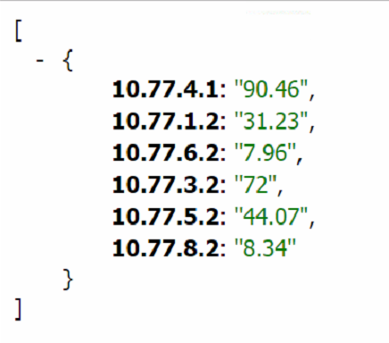

**ภาพที่ 4-1** ข้อมูลการใช้งาน Traffic ของทุกอุปกรณ์ ที่ผ่านการแปลงข้อมูลเป็น API

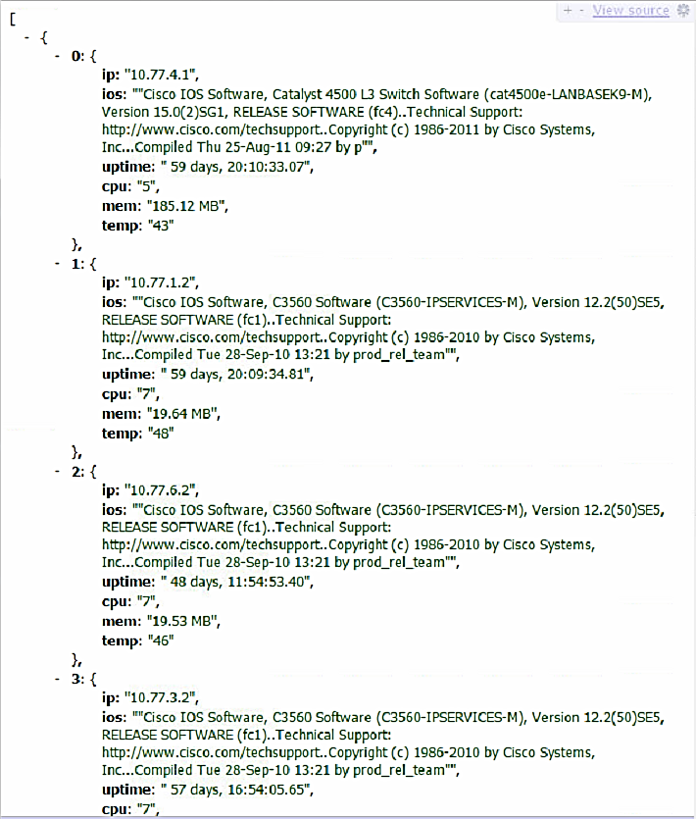

**ภาพที่ 4-2** ตัวอย่างข้อมูล System ที่ผ่านการแปลงข้อมูลเป็น API

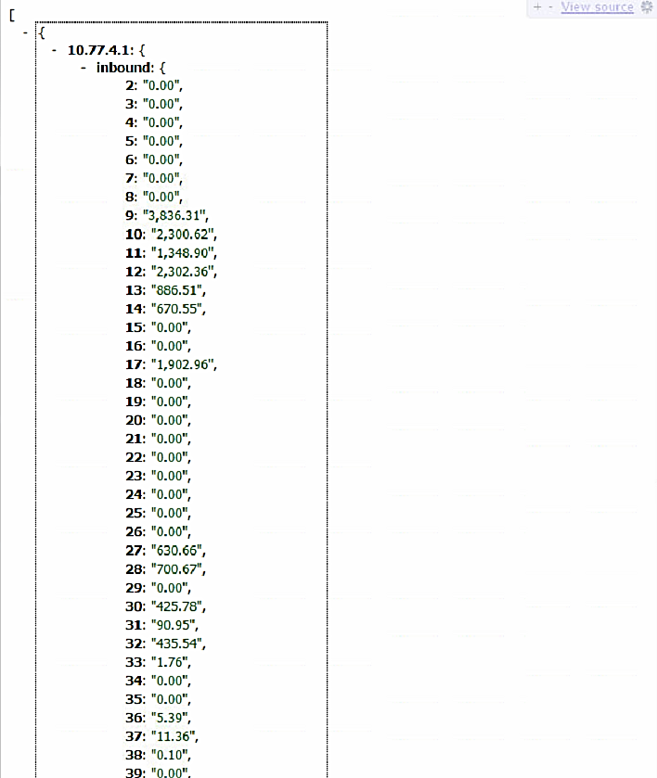

**ภาพที่ 4-3** ตัวอย่างข้อมูล Traffic Inbound ที่ผ่านการแปลงข้อมูลเป็น API

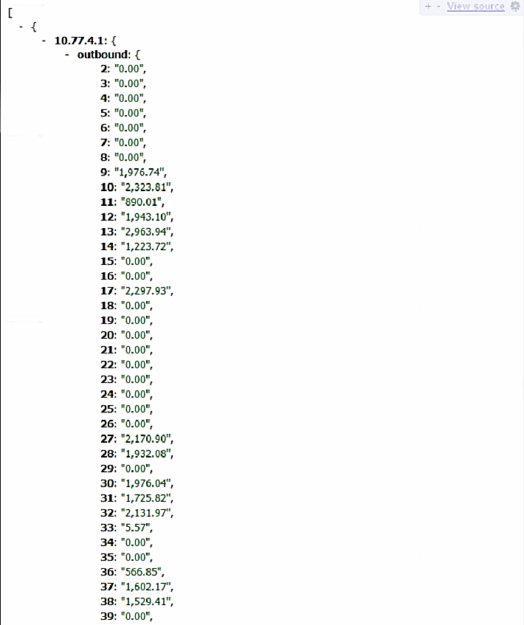

**ภาพที่ 4-4** ตัวอย่างข้อมูล Traffic Outbound ที่ผ่านการแปลงข้อมูลเป็น API

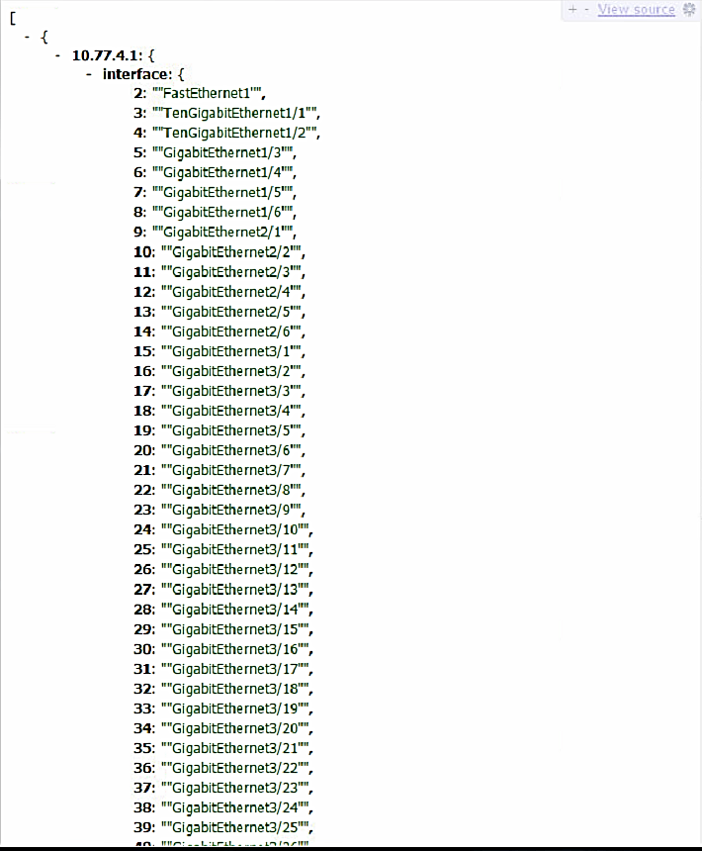

**ภาพที่ 4-5** ตัวอย่างข้อมูล Interface ที่ผ่านการแปลงข้อมูลเป็น API

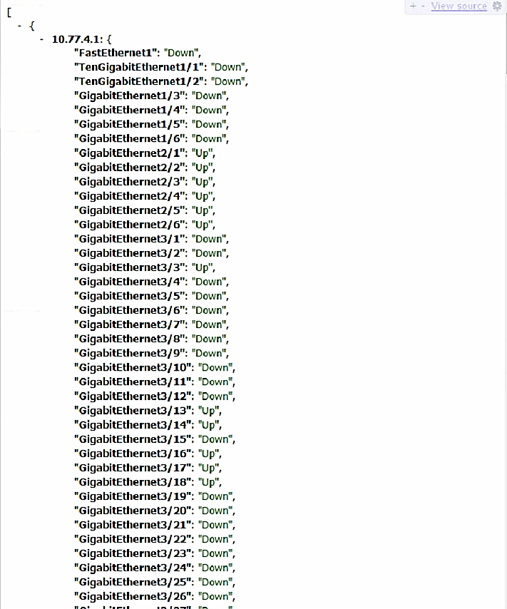

**ภาพที่ 4-6** ตัวอย่างข้อมูลสถานะ Interface ที่ผ่านการแปลงข้อมูลเป็น API

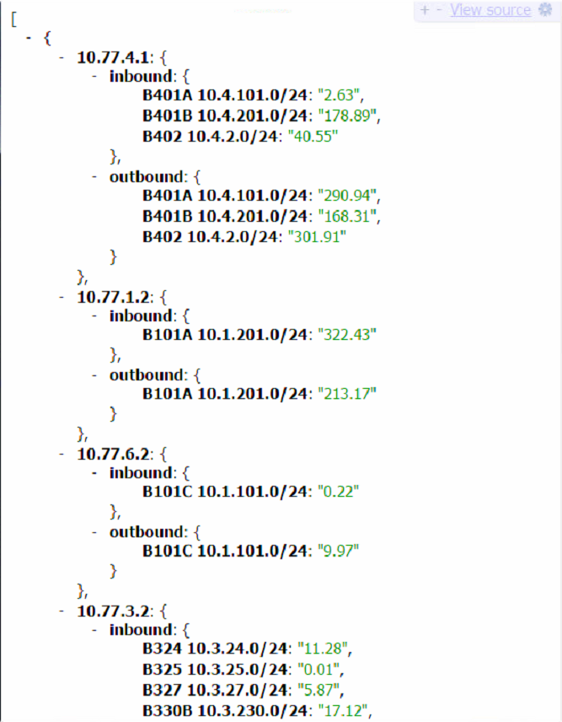

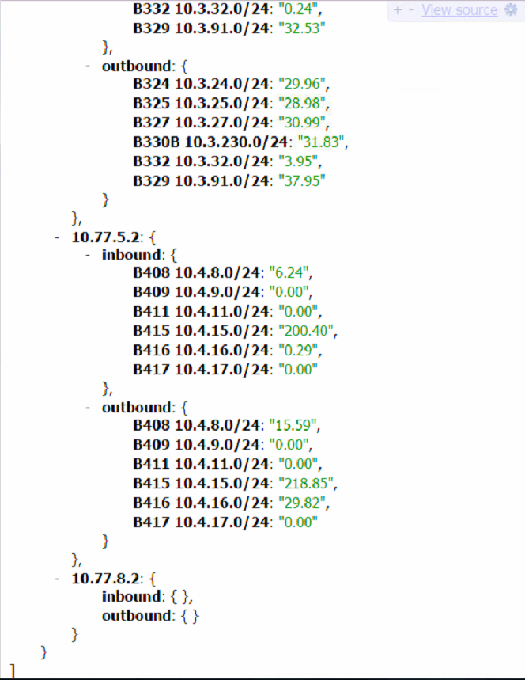

**ภาพที่ 4-7** ข้อมูลการใช้งาน Traffic ที่แบ่งตาม Network ID ที่ผ่านการแปลงข้อมูลเป็น API

**4.1.4 วิธีการทำงานของระบบ**

ขั้นตอนการออกแบบระบบนั้นเริ่มจากการออกแบบเมนู ฟังก์ชันการใช้งานที่มีประโยชน์สูงสุดต่อผู้ดูแลระบบ และให้มีส่วนติดต่อกับผู้ใช้อย่างเข้าใจง่าย ด้วยการแทนความหมายด้วยรูปภาพและสีที่แตกต่างอย่างชัดเจนเป็นหลัก จากนั้นเป็นการออกแบบการคำนวณค่าของ Traffic และค่าสมรรถนะการทำงานของอุปกรณ์ให้มีความถูกต้อง จากนั้นเป็นการออกแบบโครงสร้างการเขียนโปรแกรมเพื่อพัฒนาเว็บแอปพลิเคชันให้มีการทำงานสอดคล้องกับสิ่งที่ความคาดหวังของโครงงานพิเศษได้

**4.1.5** **รายละเอียดการทำงานของหน้าเว็บแอปพลิเคชัน**

เว็บแอปพลิเคชันสามารถทำงานได้ดังต่อไปนี้

**1. หน้าจอเมนู Dashboard**

เป็นหน้าจอเว็บแอปพลิเคชันแรก เมื่อเปิดเว็บเข้ามาจะพบข้อมูลที่แสดงภาพรวมของสถานะของเครือข่าย โดยจะมีรายละเอียดดังนี้ เมนูด้านบน เป็นเมนูที่จะนำไปสู่หน้าต่างอื่น ๆ เพื่อแสดงข้อมูลโดยละเอียดมากขึ้น โดยจะแบ่งเมนูออกเป็น 3 เมนูหลัก โดยแบ่งเป็นเมนูทางด้านซ้ายจะแสดงรายชื่ออุปกรณ์พร้อม แสดงหมายเลขไอพีของแต่ละอุปกรณ์ ทั้งหมด 8 อุปกรณ์ และแสดงรูปอุปกรณ์ชัดเจน ส่วนกลางเป็นข้อมูล Traffic โดยรวมของเครือข่าย โดยจะแสดงข้อมูลในรูปแบบของกราฟเส้น แบ่งเป็น ข้อมูล Inbound ที่แสดงเป็นเส้นสีฟ้า และ Outbound แสดงเป็นเส้นสีแดงเพื่อให้ดูง่ายยิ่งขึ้น ด้านล่างกราฟจะแสดงข้อมูล Traffic สูงสุดต่ำสุดและ ค่าเฉลี่ยของ Traffic ต่อมาทางด้านขวาเป็นส่วนที่แสดง Traffic Ratio หรือ อัตราส่วนของการใช้ Traffic เพื่อแสดง Network แต่ละ Network มีการใช้งานเป็นอย่างไร โดยแสดงผลออกมาในรูปแบบของกราฟวงกลม และมีการใช้สีแทนแต่ละ Network โดยมีการแสดงค่า Traffic โดยรวมของแต่ละอุปกรณ์

**ส่วนแสดงหน้าจอเมนู Dashboard**

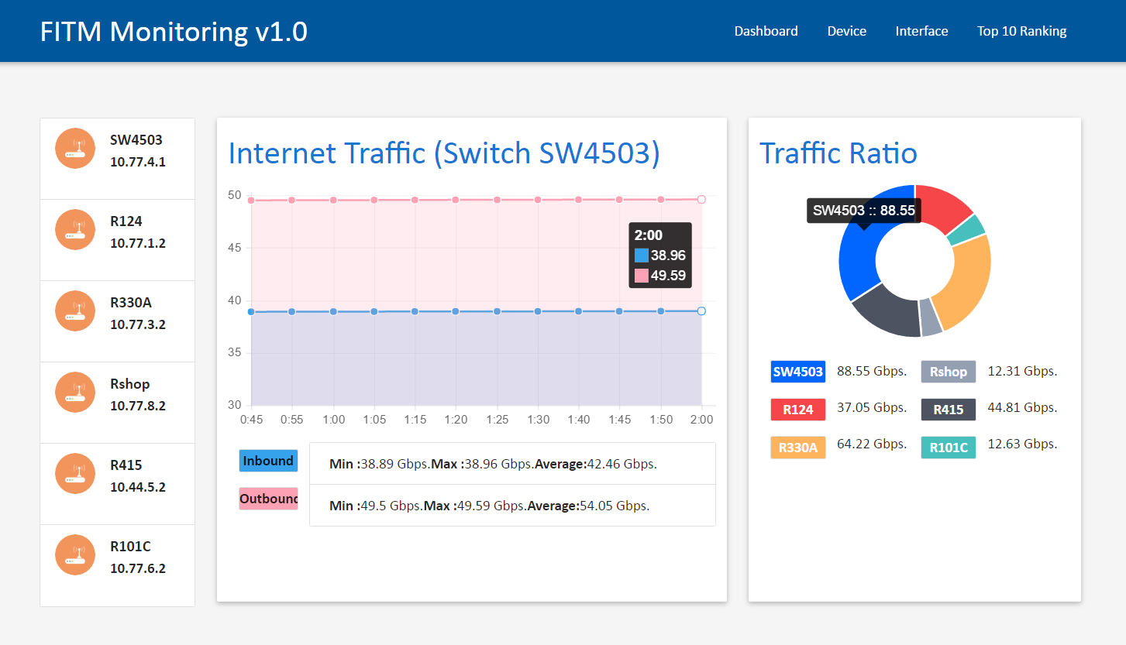

**ภาพที่ 4-8** หน้าจอ Dashboard ของเว็บ

จากภาพ 4-8 ในส่วนของหน้า Dashboard ของเว็บจะแบ่งการแสดงผลเป็น 3 ส่วน โดยทางด้านซ้ายจะแสดงรายชื่อและ IP Address ของอุปกรณ์ ตรงกลางเป็นส่วนที่แสดง traffic ของอุปกรณ์ sw4503 และค่าข้อมูลขาเข้าและขาออกสูงสุดและต่ำสุดรวมถึงค่าเฉลี่ย สุดท้ายเป็นการแสดงค่าเฉลี่ยของข้อมูลที่เข้าและออกในแต่ละอุปกรณ์

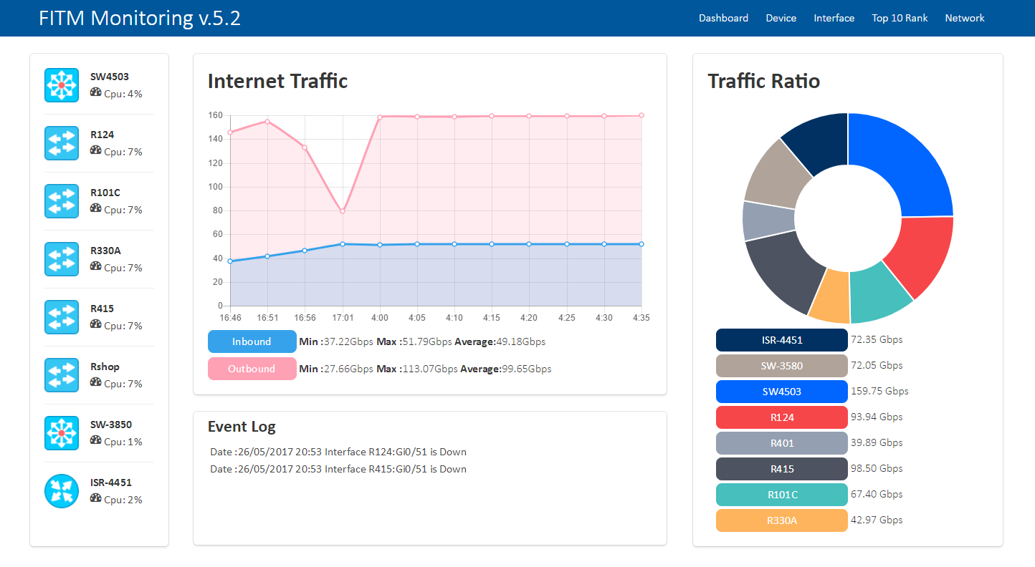

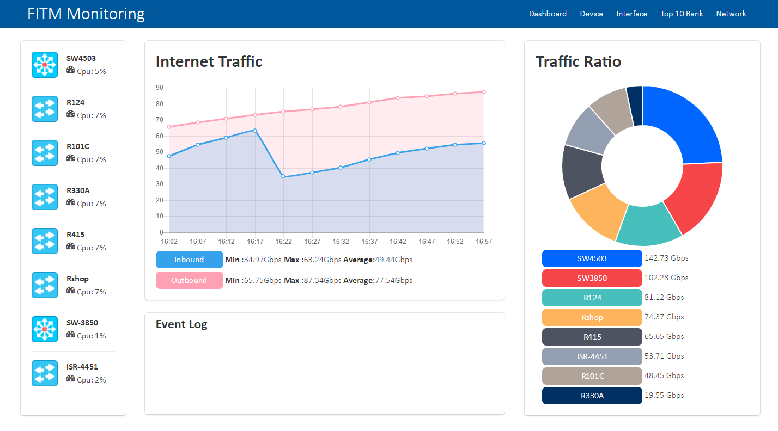

**ภาพที่ 4-9** หน้าจอ Dashboard ของเว็บ แบบใหม่

จากภาพ 4-9 ในส่วนของหน้า Dashboard ของเว็บจะแบ่งการแสดงผลเป็น 3 ส่วน โดยทางด้านซ้ายจะแสดงรายชื่อและ IP Address ของอุปกรณ์ ตรงกลางเป็นส่วนที่แสดง traffic ของอุปกรณ์ sw4503 และค่าข้อมูลขาเข้าและขาออกสูงสุดและต่ำสุดรวมถึงค่าเฉลี่ย สุดท้ายเป็นการแสดงค่าเฉลี่ยของข้อมูลที่เข้าและออกในแต่ละอุปกรณ์ ด้านล่างเป็นส่วนแสดงค่า event หรือความผิดปกติที่เกิดขึ้น

**2. หน้าจอเมนู Device**

หน้า Device แสดงผลจำเพาะของอุปกรณ์เครือข่ายได้ อาทิเช่น ชื่ออุปกรณ์ รุ่นของอุปกรณ์ รายละเอียดของอุปกรณ์ และหมายเลขไอพีของอุปกรณ์ และยังสามารถแสดงข้อมูลทางด้านฮาร์ดแวร์ของอุปกรณ์ได้ เช่น ปริมาณการใช้งานของหน่วยความจำ อุณหภูมิ เวลาตั้งแต่เปิดอุปกรณ์ และสามารถแสดงกราฟและปริมาณ Traffic

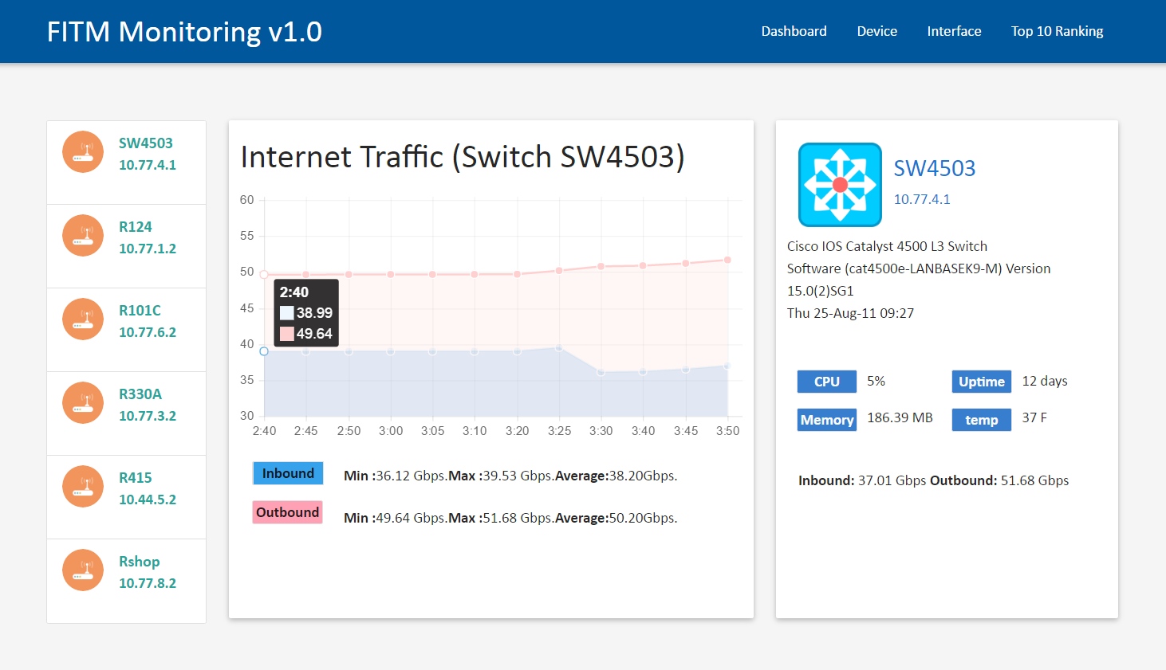 **2.1 แสดงหน้าจออุปกรณ์ที่มีการทำงานปกติ**

**ภาพที่ 4-10** หน้าจอ Device ที่อุปกรณ์ทำงานปกติของเว็บ

จากภาพ 4-10 ในส่วนของหน้า Device ของเว็บจะแบ่งการแสดงผลเป็น 3 ส่วน โดยทางด้านซ้ายจะแสดงรายชื่อและ IP Address ของอุปกรณ์ ตรงกลางเป็นส่วนที่แสดง traffic ของอุปกรณ์และค่าข้อมูลขาเข้าและขาออกสูงสุดและต่ำสุดรวมถึงค่าเฉลี่ย สุดท้ายเป็นการแสดงรายละเอียดของแต่ละอุปกรณ์ เช่น ค่าของ cpu, temp, uptime, memory เป็นต้น

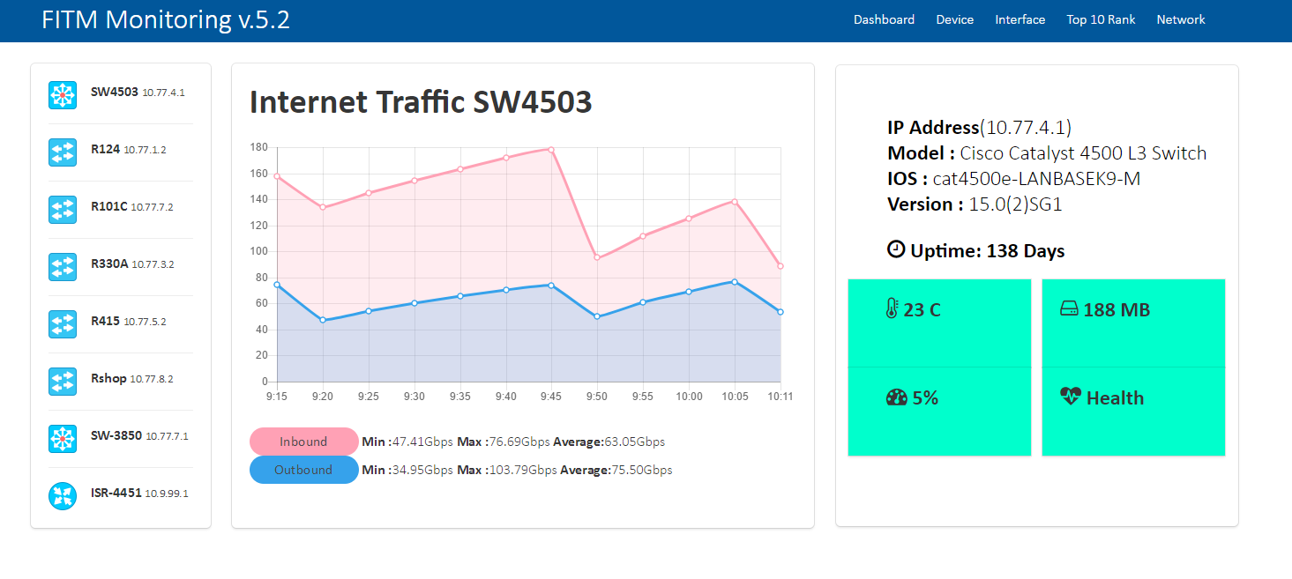

**ภาพที่ 4-11** หน้าจอ Device ที่อุปกรณ์ทำงานปกติของเว็บแบบปรับปรุง

จากภาพ 4-11 ในส่วนของหน้า Device ของเว็บจะแบ่งการแสดงผลเป็น 3 ส่วน โดยทางด้านซ้ายจะแสดงรายชื่อและ IP Address ของอุปกรณ์ ตรงกลางเป็นส่วนที่แสดง traffic ของอุปกรณ์และค่าข้อมูลขาเข้าและขาออกสูงสุดและต่ำสุดรวมถึงค่าเฉลี่ย สุดท้ายเป็นการแสดงรายละเอียดของแต่ละอุปกรณ์ เช่น ค่าของ cpu, temp, uptime, memory และค่า Health ที่จะบอกว่าอุปกรณ์มีความผิดปกติหรือไม่ เป็นต้น

**2.2 แสดงหน้าจออุปกรณ์ที่มีการทำงานผิดปกติ**

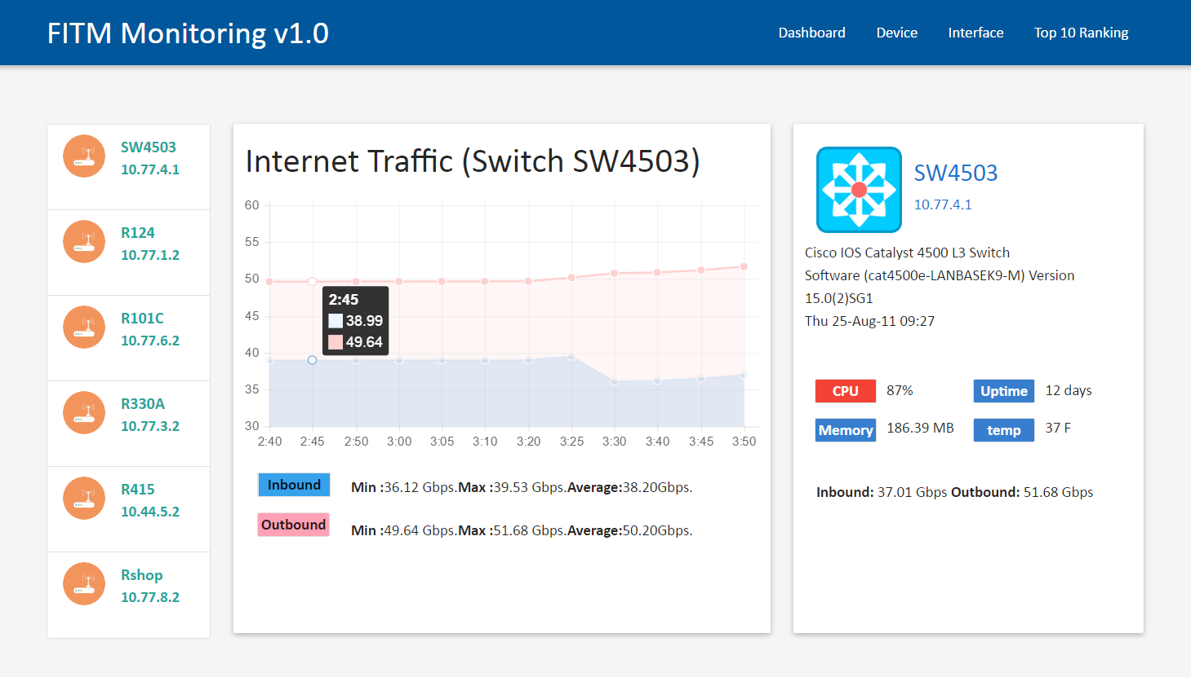

**ภาพที่ 4-12** หน้าจอ Device ที่อุปกรณ์ทำงานผิดปกติของเว็บแอปพลิเคชัน

จากภาพ 4-12 ในส่วนของหน้า Device ที่อุปกรณ์ทำงานผิดปกติของเว็บจะแบ่งการแสดงผลเป็น 3 ส่วน โดยทางด้านซ้ายจะแสดงรายชื่อและ IP Address ของอุปกรณ์ ตรงกลางเป็นส่วนที่แสดง traffic ของอุปกรณ์และค่าข้อมูลขาเข้าและขาออกสูงสุดและต่ำสุดรวมถึงค่าเฉลี่ย สุดท้ายเป็นการแสดงรายละเอียดของแต่ละอุปกรณ์ เช่น ค่าของ cpu, temp, uptime, memory เป็นต้น

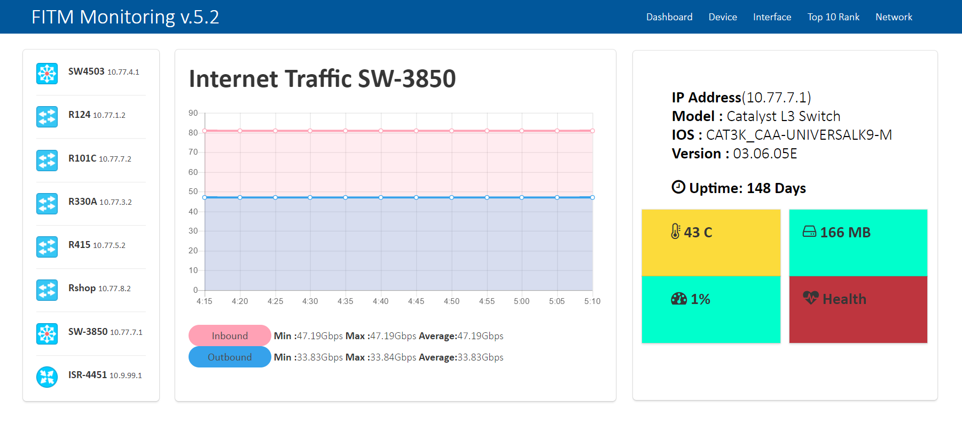

**ภาพที่ 4-13** หน้าจอ Device ที่อุปกรณ์ทำงานผิดปกติของเว็บแอปพลิเคชัน แบบใหม่

จากภาพ 4-13 ในส่วนของหน้า Device ที่อุปกรณ์ทำงานผิดปกติของเว็บจะแบ่งการแสดงผลเป็น 3 ส่วน โดยทางด้านซ้ายจะแสดงรายชื่อและ IP Address ของอุปกรณ์ ตรงกลางเป็นส่วนที่แสดง traffic ของอุปกรณ์และค่าข้อมูลขาเข้าและขาออกสูงสุดและต่ำสุดรวมถึงค่าเฉลี่ย สุดท้ายเป็นการแสดงรายละเอียดของแต่ละอุปกรณ์ เช่น ค่าของ cpu, temp, uptime, memory เป็นต้น เมื่อ cpu มีค่าน้อยกว่า 60 จะแสดงเป็นสีเขียว มากกว่า 60 ถึง 85 จะแสดงเป็นสีเหลือง มากกว่า 85 ถึง 100 แสดงเป็นสีแดง memory ถ้ามากกว่า 1 GB จะแสดงเป็นสีแดง temp เมื่อมีค่ามากกว่า 38 จะแสดงเป็นสีแดงและ health จะแสดงเป็นสีแดงเตือนเมื่ออุปกรณ์มีความผิดปกติเกิดขึ้น

**3. หน้าจอเมนู Interface**

หน้าเมนู Interface สามารถแสดงข้อมูลจำเพาะของอินเตอร์เฟสได้ อาทิเช่น ชื่ออินเตอร์เฟส สถานะอินเตอร์เฟส แสดงข้อมูลที่มีประโยชน์ต่อผู้ดูแลระบบในการดูข้อมูลปริมาณ Traffic ภายใน 1 ชั่วโมงที่ผ่านมาและสามารถดูค่าที่เปลี่ยนแปลงไปได้

**3.1 แสดงหน้าจอ Interface ที่ขา Interface ใช้งานปกติ**

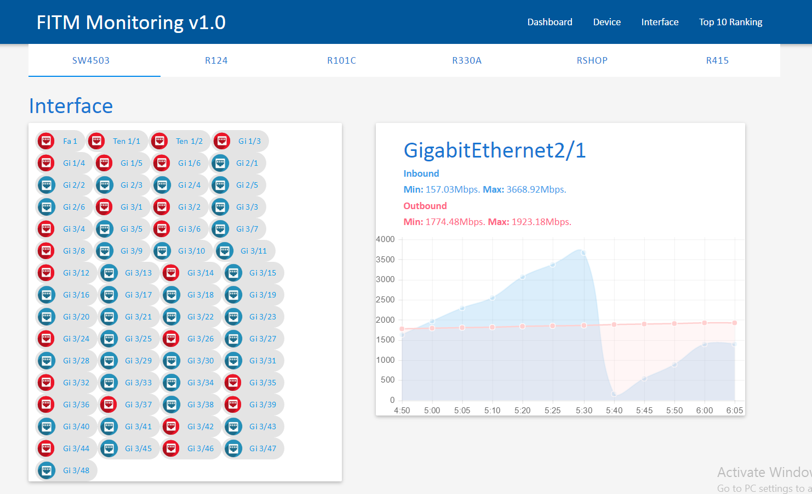

**ภาพที่ 4-14** แสดงหน้าจอ Interface ที่ขา Interface ใช้งานปกติ

จากภาพ 4-14 ภาพแสดงหน้าจอ Interface ที่มีการใช้งานปกติโดยหน้าจอจะแสดงรายชื่ออุปกรณ์ และเมื่อเลือกอุปกรณ์จะแสดงรายชื่อ Interface ของอุปกรณ์นั้น เมื่อเลือกไปที่รายชื่อ Interfaceจะแสดงกราฟที่มีข้อมูลขาเข้าและขาออกของเครือข่าย ค่า inbound สูงสุดและต่ำสุด outbound สูงสุดและต่ำสุดรวมไปถึงค่าเฉลี่ย มีการแสดงผลสถานะของ interface ตามสี ถ้า interface เป็นสีแดงคือ ไม่มีการใช้งานและ สีฟ้า คือ มีการใช้งานเกิดขึ้น

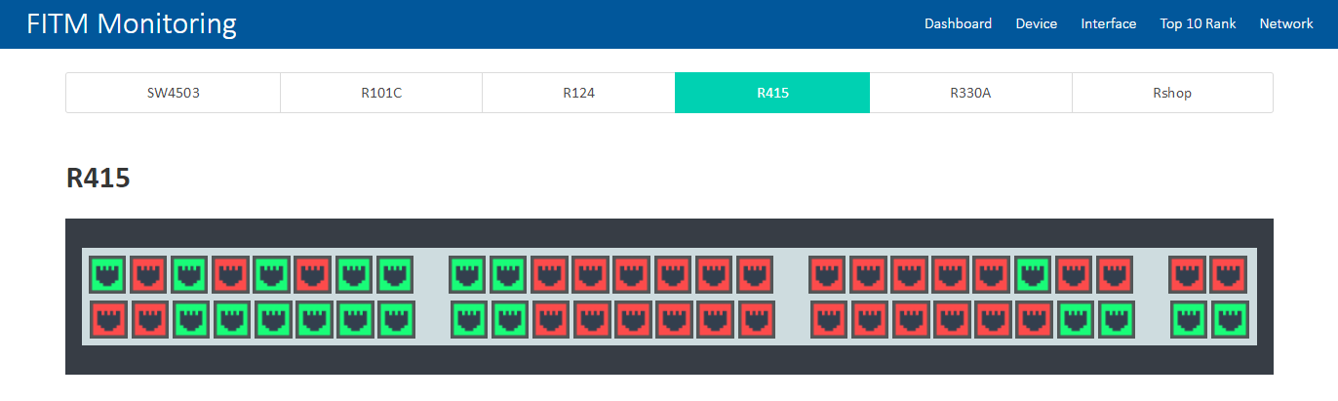

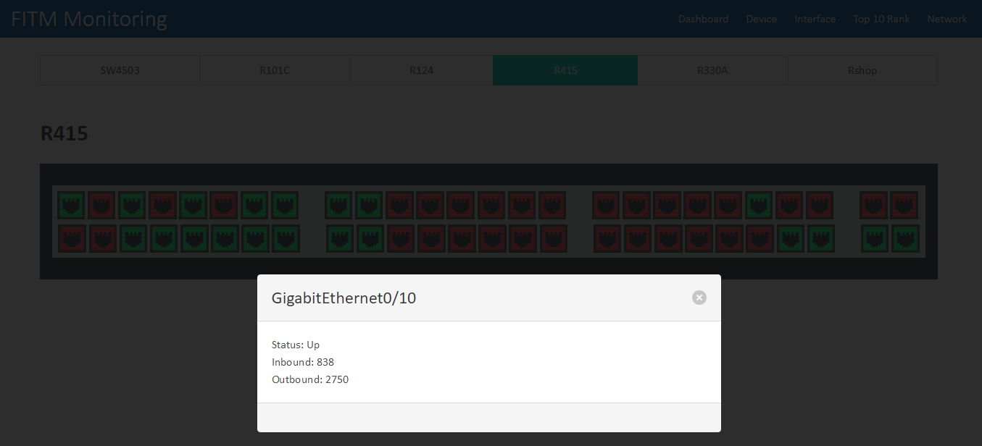

**ภาพที่ 4-15** แสดงหน้าจอ Interface ที่ขา Interface ใช้งานปกติ แบบใหม่

จากภาพ 4-15 ภาพแสดงหน้าจอ Interface ที่มีการใช้งานปกติโดยหน้าจอจะแสดงรายชื่ออุปกรณ์ และเมื่อเลือกอุปกรณ์จะแสดงรายชื่อ Interface ของอุปกรณ์นั้น เมื่อเลือกไปที่รายชื่อ Interfaceจะแสดงข้อมูลขาเข้าและขาออกของเครือข่าย มีการแสดงผลสถานะของ interface ตามสี ถ้า interface เป็นสีแดงคือ ไม่มีการใช้งานและ สีฟ้า คือ มีการใช้งานเกิดขึ้น

**3.2 แสดงหน้าจอ Interface ที่ขา Interface ไม่มีการใช้งาน**

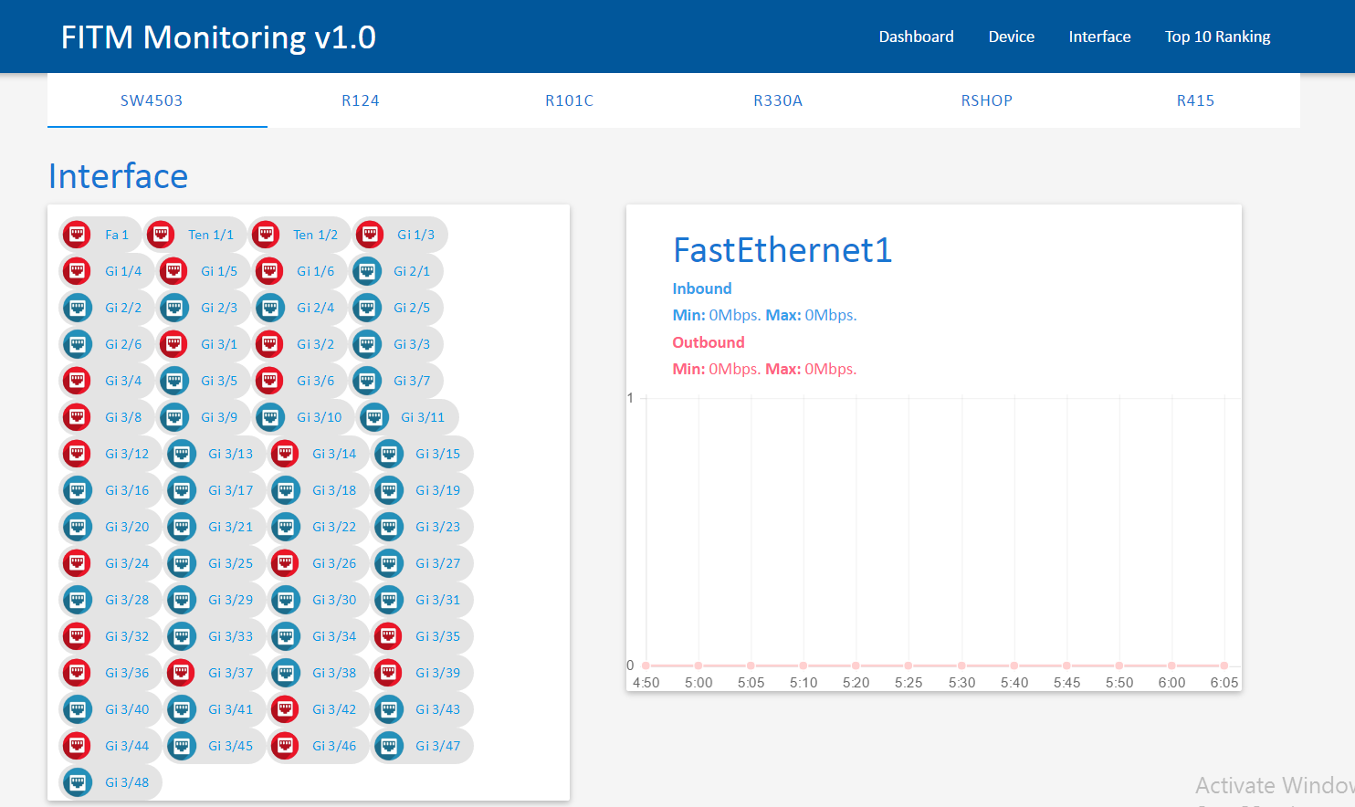

**ภาพที่ 4-16** แสดงหน้าจอ Interface ที่ขา Interface ไม่มีการใช้งาน



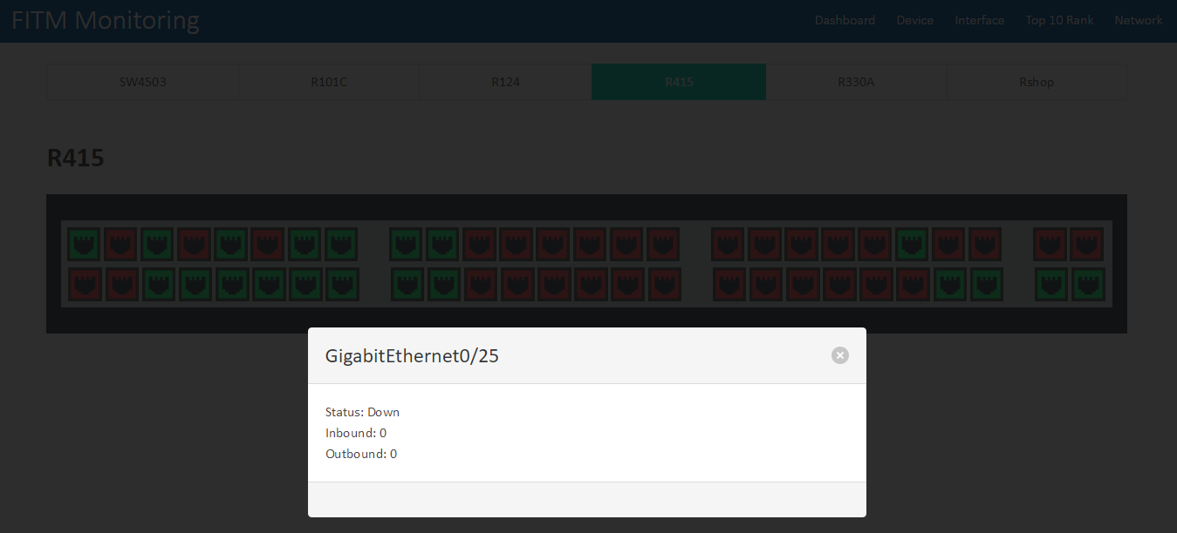

**ภาพที่ 4-17** แสดงหน้าจอ Interface ที่ขา Interface ไม่มีการใช้งาน แบบใหม่

**4. หน้าจอเมนู Top 10 Ranking**

หน้าเว็บสามารถแสดงข้อมูลของห้องที่มีการใช้งานสูงสุดได้ สามารถระบุ VLAN ID Network ID Inbound และ Outbound ทำให้ง่ายและสะดวกต่อการตรวจสอบ และสามารถรายงานผลให้ดูง่ายขึ้นด้วยแผนภูมิแท่ง เป็นประโยชน์มากต่อผู้ดูแลระบบในการตรวจสอบ VLAN ที่มีการใช้งานสูงสุด

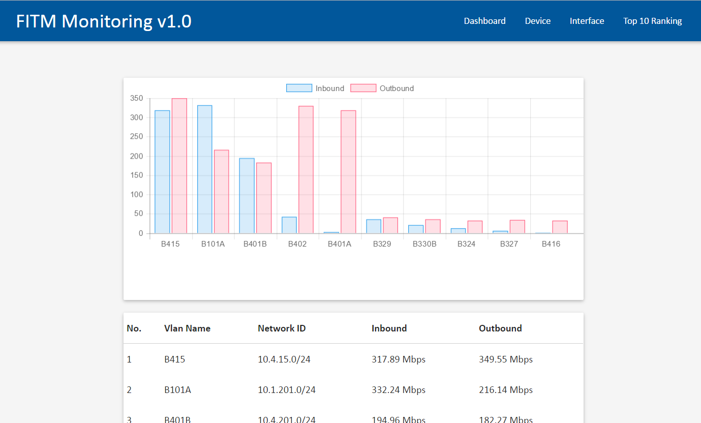

**ภาพที่ 4-18** หน้าจอ Top 10 Ranking ของเว็บ

ส่วนของการแสดงผลหน้า Top 10 Rank เป็นการแสดงข้อมูล Vlan ที่มีการใช้งานสูงสุด 10 อันดับ มีการแยกส่วนการแสดงผลให้เป็น 2 ส่วน คือ ส่วนการแสดงข้อมูลของ traffic เข้า และ ส่วนการแสดงข้อมูลของ traffic ขาออก

**ส่วนการแสดงข้อมูลของ traffic ขาเข้า**

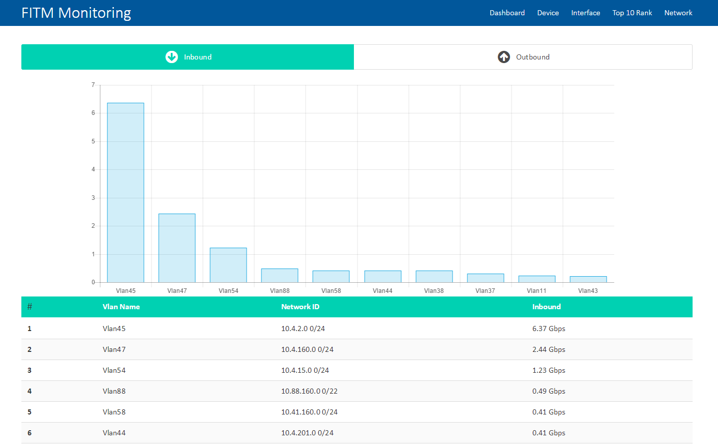

**ภาพที่ 4-19** ส่วนการแสดงผลข้อมูล Traffic ขาเข้า แบบใหม่

**ส่วนการแสดงข้อมูลของ traffic ขาออก**

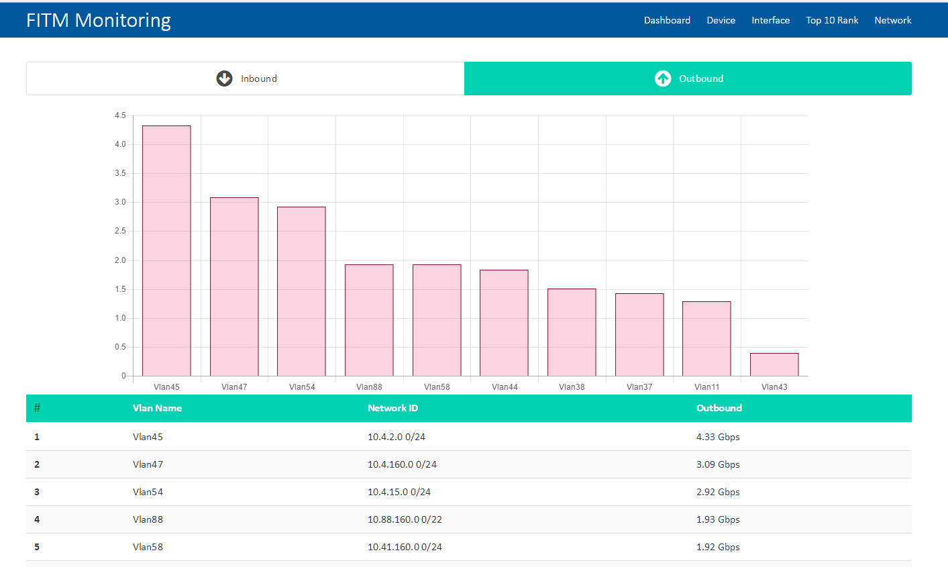

**ภาพที่ 4-20** ส่วนการแสดงผลข้อมูล Traffic ขาออก แบบใหม่

ส่วนของการแสดงผลหน้า Top 10 Rank เป็นการแสดงข้อมูล Vlan ที่มีการใช้งานสูงสุด 10 อันดับ มีการแยกส่วนการแสดงผลให้เป็น 2 ส่วน คือ ส่วนการแสดงข้อมูลของ traffic ขาเข้า และ ส่วนการแสดงข้อมูลของ traffic ขาออก โดยข้อมูลขาเข้าจะแสดงเป็นกราฟแท่งสีฟ้า ข้อมูลขาออกจะแสดงข้อมูลเป็นสีแดง มีการแสดงผลรายละเอียดเพิ่มเติมเป็นตารางที่แบ่งเป็นการแสดงข้อมูลชื่อ VLAN NetworkID และค่าของ traffic

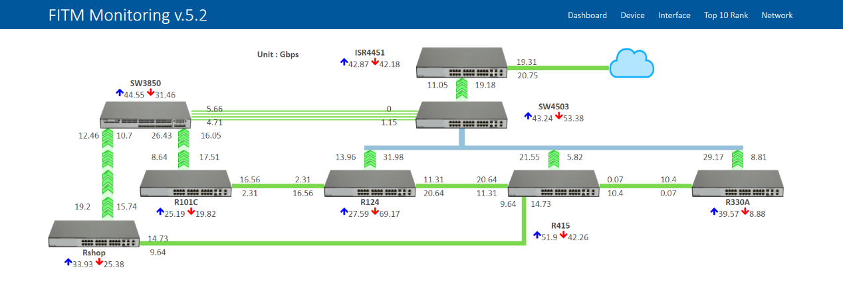 **5. หน้าจอเมนู Network**

**ภาพที่ 4-21** ส่วนการแสดงผล Network Diagram แบบปกติ

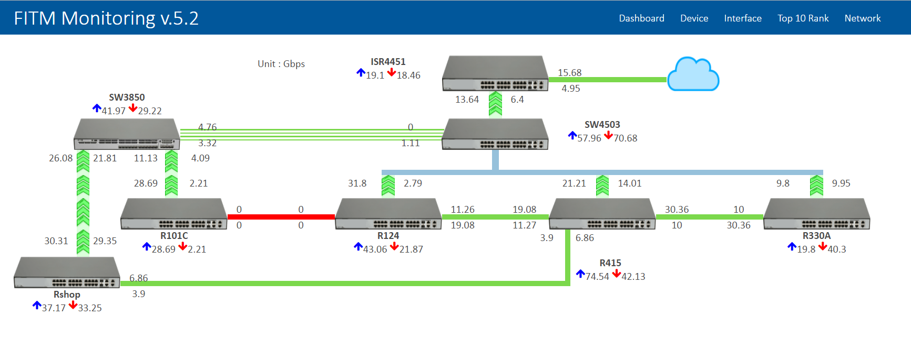 หน้าเว็บสามารถแสดง Network Diagram ตามจริงสามารถดูประมาณ Traffic ขาเข้าและออกได้จากหน้านี้ และยังสามารถดูการทำงานของเครือข่ายได้เมื่อมีความผิดปกติจะมีการแสดงสถานะของสายเป็นสีแดง

**ภาพที่ 4-22** ส่วนการแสดงผล Network Diagram เมื่อมีความผิดปกติ

หน้าเว็บสามารถแสดง Network Diagram เมื่อมีความผิดปกติ โดยเมื่อสถานะของ interface ปกติจะแสดงเป็นสีเขียวและเมื่อมีความผิดปกติจะมีการแสดงสถานะของสายเป็นสีแดงตามภาพ